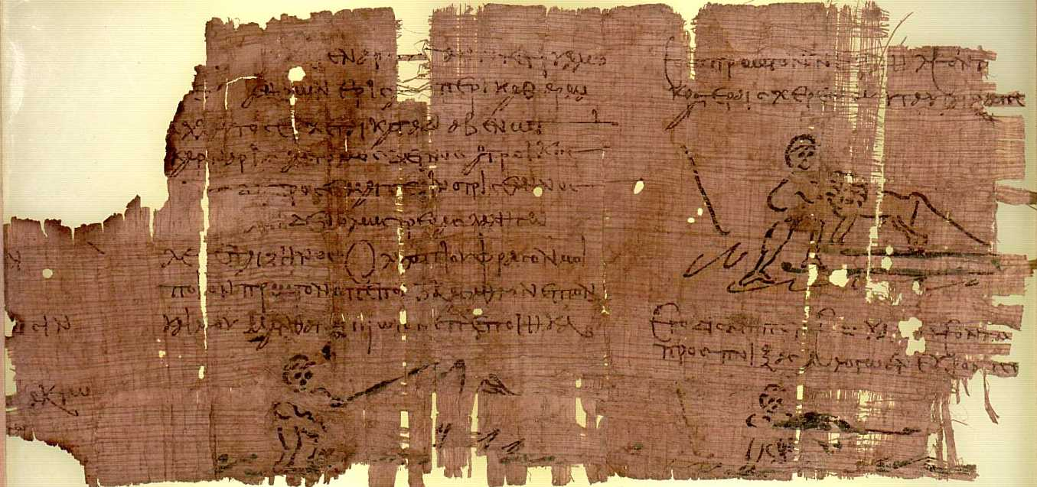 | 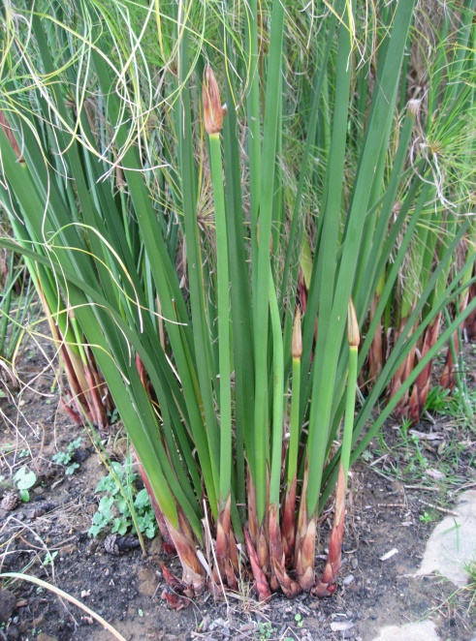  Stonky šáchoru
Víte, jak vypadá papyrus? | Víte z jakého materiálu se  vyrábí papyrus?
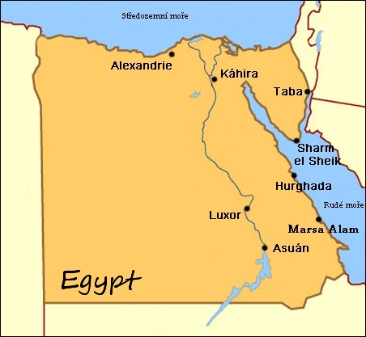 | Odkud pochází papyrus?
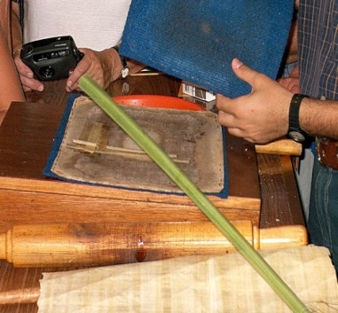  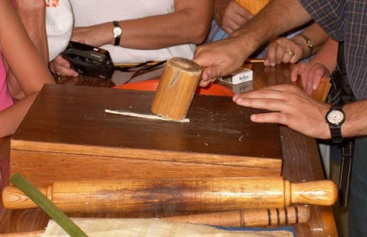  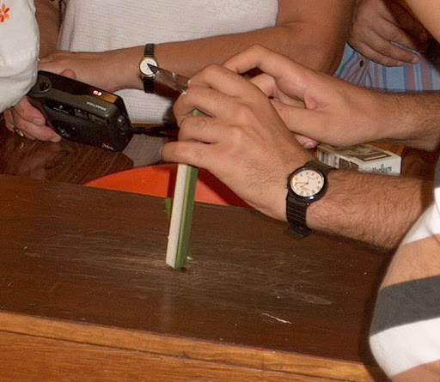 | Jak se vyrábí papyrus?
Kdy vznikl papyrus? | 3500př.n.l.
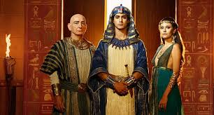  Egypťané | kdo vynalezl papyrus?
Z jakého jazyku pochází slovo papyrus? | Ze staroegyptštiny
Čím se psalo na papyrus? | 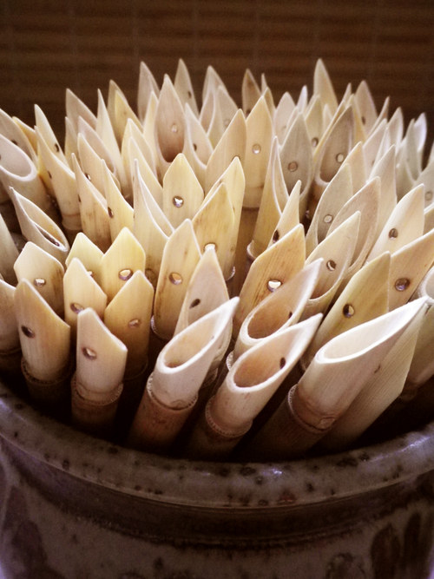  Násadkou ze seříznutého rákosu.
Vite z čeho se vyráběl inkous? | Z vody a arabské gumy a ze saze.
?

